**ELADIO ANTONIO VARELA CUETO**

**Administrador hotelero y de turismo.**

**ev0204@hotmail.com - elvacu42@gmail.com**

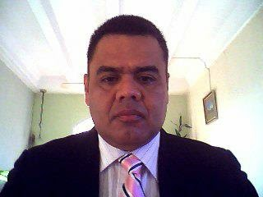

**I._ INFORMACION PERSONAL.**

NACIONALIDAD: Colombiana.

FECHA DE NACIMIENTO: 22 de Septiembre de 1.965. Sta Marta (Colombia).

EDAD: 51 Años

PASAPORTE#: AS 703588.

ESTADO CIVIL: Casado.

# DE HIJOS: 2. Hijas 20 y 15 años.

DIRECCION. Ricardo j Alfaro, Los libertadores, Ciudad Panamá bloqueZ-6apto10-1.

TELEFONOS: Celular 68 86 97 22. Fijo 236 39 68.

**II._ESTUDIOS REALIZADOS**.

PRIMARIA: Colegio Francisco de Paula Santander.

Sta Mta Colombia de 1.974 a 1.978.

SECUNDARIA: Colégio INEM Simon Bolívar.

Sta Mta Colombia de 1.979 a 1.984.

TITULO OBTENIDO: Bachiller Industrial (metalmecánico).

UNIVERSITARIA: Universidad Autónoma del Caribe.

Barranquilla Colombia de 1.986 a 1.992.

**TITULO OBTENIDO: Administrador de Empresas Hoteleras y Turísticas.**

**OTROS ESTUDIOS: DIPLOMADO EN:**

Pedagogía Profesional Universitaria.

Universidad del Litoral Barranquilla (Col). 2.002.

SEMINARIOS: Operatividad Hotelera, Como atender clientes difíciles e industrialización de los alimentos e inteligencia emocional.

(Royal hotel, Barranquilla Col).

Curso de inglés básico Intermedio y técnico en Hotelería.

Curso de sistema.(Corporación educativa del litoral, Barránquilla,Col).

Primeros auxilios en sistemas, Hospitalidad y Recepción y almacenamientos de mercancías.(Panamá city).

**III._EXPERIENCIA LABORAL.**

1. **PANAMA.**

COLUMBUS UNIVERSITY. Seguridad.Tiempo de inicio 4 de Marzo de 2015al 30 Mayo de 2016.

PROTECTOTAL, Seguridad. Betania, Jefe inmediato: Augusto Olande.

Tiempo de inicio, Enero28 de 2014 al 30 de Marzo del

2015 ,Cel 61406543

AUTOSERVICIO SUPER 7 , Villa Lucre. Supervisor general,Tiempo inicio 01 de Noviembre al 31 de Dic 2013

Tiempo de duración 2meses.

PARRILLADA DE LA ESTANCIA, ENCARGADO.

San Francisco calle 75 en frente del Restaurante Pesca´ito , Panamá city.

dél 31 de Agosto al 31 del 2012 al 31 de Enero 2013.

BALBOA YACHT CLUB PANAMA, Cargo , MANAGER,

Duración 1 año y 2 meses.

Lugar: vía amador enfrente de Fridey y/o Hotel country inn.

Del 5 de Sept del 2010 al 5 de Nov del 2011.

Teléfono . 228 57 94 ext 4

NEW CEVICHE´S BAR AND LOUNGE, Cargo de SUPERVISOR General.

Duración de 6 meses.

Lugar: Zona Viva en Amador.

De Marzo a Sept del 2010

RESTAURANTE Y PIZZERIA ITALIA, Cargo de SUPERVISOR General.

Duración 2 años.

Lugar: Los pueblos y Albrook.

Del 2008 a Febrero del 1010

Teléfono. 217 79 11 y 217 79 12.

1. **COLOMBIA.**

UNIVERSIDAD DEL LITORAL, Cargo DOCENTE.

Duración 4 años.

Dé 1996 al 2000.

Lugar: Cra 43 Clle 79 Esquina. Barranquilla.

HOTEL ROYAL, Cargo RECEPCIONISTA, CAJERO de recepción y SUPERVISOR Nocturno.

Duración 6 Años.

Lugar: Cra 54 # 68-204 Barranquilla.

De 1994 al 2000

**IV._ REFERENCIAS PERSONALES.**

UBALDO DIAZ, Jubilado.

Los libertadores.

Teléfono 64 82 49 93

Parentesco: Amigo.

IVAN DELGADO, Jubilado.

Lugar El Dorado.

Teléfono66 42 92 23.

Parentesco: Amigo.

RAQUEL BROWER, jubilada.

Lugar: Los Libertadores.

Teléfono fijo236 37 66 cel 65 35 40 69.

cc. Anexo copias: : Canet de Migración vigente.

Permiso de trabajo.

Record policivo, Licencia de conducir y certificados.

.

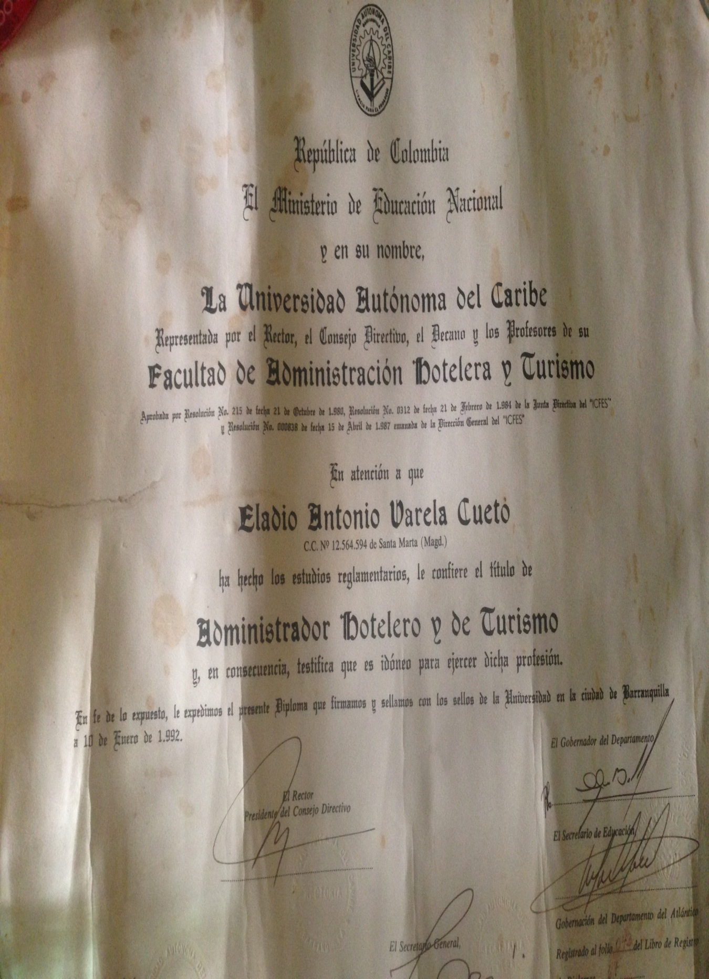 Copia de licencia de conducir.

